试卷编号： ( A )卷
课程编号： 课程名称： 嵌入式系统 考试形式： 闭卷
适用班级： 2003级计算机 姓名： 学号： 班级：
学院： 信息工程学院 专业： 计算机应用 考试日期：
题号 | 一 | 二 | 三 | 四 | 五 | 六 | 七 | 八 | 九 | 十 | 总分 | 累分人 签名
题分 |  |  |  |  |  |  |  |  |  |  | 100 | 累分人 签名
得分

考生注意事项：1、本试卷共4页，请查看试卷中是否有缺页或破损。如有立即举手报告以便更换。
2、考试结束后，考生不得将试卷、答题纸和草稿纸带出考场。
- 填空题(每空2分，共40分)
得分 | 评阅人
- 嵌入式系统的设计可以分成三个阶段：分析、 和
- 目前使用的嵌入式操作系统主要有 、 和
- XScale微处理器使用的是ARM公司 版内核和指令集。
- 微处理器有两种总线架构，使用数据和指令使用同一接口的是 ，分开的指令和数据接口、取指和数据访问可以并行进行的是
- ARM微处理器有七种工作模式，它们分为两类 、 。其中用户模式属于
- ARM核有两个指令集，分别是 、
- ARM微处理器复位后，PC（R15）的地址通常是 ，
初始的工作模式是
南昌大学 2006～2007学年第一学期期末考试试卷
8、在ARM体系构架中对复杂的内存管理是通过系统控制协处理器 和MMU（存储管理部件）来进行的。当系统发生 异常和 异常时，异常处理程序透过嵌入式操作系统的内存管理机制，通过MMU交换物理内存和虚拟内存的页面，以保证程序正常执行。
9、构建嵌入式系统开发环境的工具链有多种，其中开放源码的工具链是 ，ARM公司提供的工具链是
- 指令和程序测试题(共24分)
得分 | 评阅人
- 写一条 ARM 指令，完成操作r1 = r2 * 8（4分）

- 初始值R2=3，R3=4，R4=5，执行指令SUBS R2， R3，R4，LSR #2后，寄存器R2，R3的值分别是多少？（4分）

3、有如下程序段，画出程序流程图，并回答执行程序以后R0的值是多少。（8分）
num EQU 2
start
MOV r0, #0
MOV r1, #3
MOV r2, #2
BL arithfunc
stop
B stop
arithfunc
CMP r0, #num
MOVHS pc, lr
ADR r3, JumpTable
LDR pc, [r3,r0,LSL#2]
JumpTable
DCD (.WORD) DoA ；注意：使用ADS开发工具用伪指令DCD
DCD (.WORD) DoS ； 使用GNU开发工具用伪指令.WORD
DoA
ADD r0, r1, r2
MOV pc, lr
DoS
SUB r0, r1, r2
MOV pc,lr
END
4、有程序段如下，实现下面流程图，试补充编写ARM汇编代码。（8分）

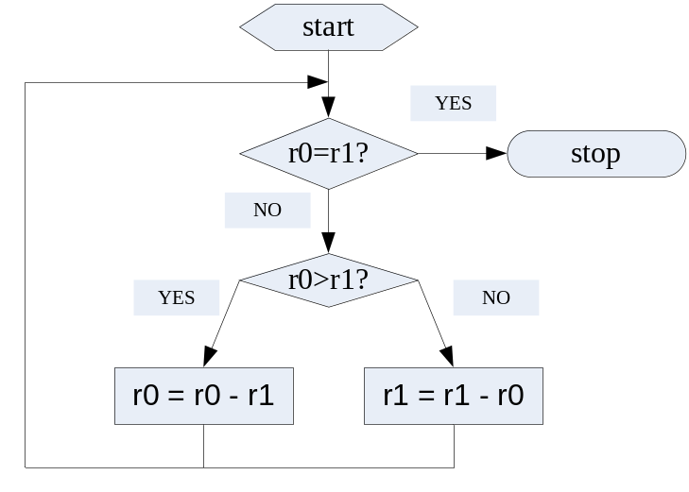
程序段：
MOV r0, #9
MOV r1, #15
start
;补充代码

stop
B stop
END

- 问答题（每题6分，共36分)
得分 | 评阅人
- 嵌入式开发环境主要包括哪些组件？

2、ARM核中什么寄存器用于存储PC？R13通常用来存储什么？R14通常用来存储什么?

3、Boot Loader在嵌入式系统中主要起什么作用？完成哪些主要的工作？

4、简述嵌入式系统的概念、组成及特点。

5、搭建嵌入式开发环境，连接目标板，一般使用什么通信接口连接？在Windows主机上使用什么软件建立连接？在Linux主机上使用什么软件建立连接？

6、进行基于ARM核的嵌入式系统软件开发时，调用如下函数：
int do_something(int arg1,void *arg2,char arg3,int *arg4)
则这四个参数通过什么方式从调用程序传入被调函数？

